## **maxresdefault.jpgМБОУ «Гудермесская СШ№2»**

## *i (12).jpg*

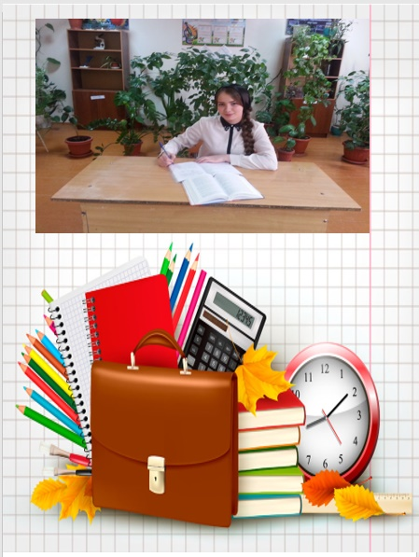

Сочинение- эссе  
 **«Мой любимый учитель»**

*Автор: Абзотова Джамиля, учащаяся 9 «в» класса*



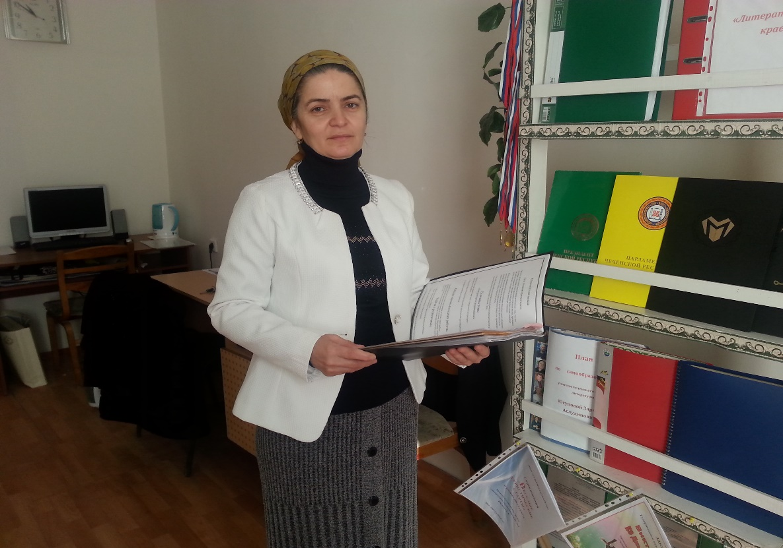

**Мой любимый учитель**

«Учитель! Пред именем твоим   
 Позволь смиренно преклонить колени…»

Н.А.Некрасов

Любимый учитель... Каждый включает в это словосочетание своё понятие. Для кого-то это просто человек, дающий определённое задание и оценивающий его, а для кого-то это самый настоящий Учитель его жизни. Да, да! Учитель именно с заглавной буквы. Учитель, который не только научит, как правильно сделать какое-нибудь задание, но и подскажет, как правильно поступить в жизни. Учитель, который всегда направит в нужном направлении, увидит в тебе какие-нибудь способности и поможет им раскрыться.

Когда нам объявили о том, что в республике проходит конкурс, я с удовольствием взялась за написание этого сочинения, так как мне есть, что сказать о своём любимом учителе. К моему великому счастью, в нашей школе есть такой специалист. Это - учитель чеченского языка и литературы Юсупова Зарима Аслудиновна. Мне давно хотелось написать о моей любимой учительнице, тем самым выразить слова благодарности этому замечательному человеку. Когда я еще училась в начальной школе, мне моя бабушка, много рассказывала об этом учителе. А когда я перешла в среднюю школу, мне посчастливилось познакомиться с ней лично – она стала нашим учителем чеченского языка и литературы.

Несомненно, все учителя достойны любви и уважения, но Зарима Аслудиновна - кладезь педагогических талантов. Чеченские обычаи и традиции, передаваемые устами этого учителя, трогают души учащихся. Любовь к родной земле, которой она одержима, передается нам, её ученикам. Богатый педагогический опыт позволяет ей делать уроки интересными и полезными для детей. Являясь руководителем кружка «Литературное краеведение», членом которого я являюсь, она в игровой форме преподносит нам, казалось бы, сложные темы. Под ее руководством в школе открыт краеведческий музей «Из глубины веков». Его посещают не только учащиеся с нашей школы, но и гости с других школ республики.

Это грамотный специалист, любящий детей и свою работу. На ее уроках нет ни одного незаинтересованного ученика. Большое внимание в своей работе она уделяет вопросам нравственного воспитания. Решение этой задачи тесно связано с краеведением – дети изучают предметы и историю родного края не только на уроках, но и во время экскурсий. Уже традиционными стали экскурсии в библиотеку, в Чеченский Национальный музей, в Мемориальный комплекс Славы имени А. Кадырова, в ходе которых дети многое узнали о прошлом нашей республики, о традициях народа, ознакомились с жизнью и творчеством знаменитых земляков.

Отличное знание своего предмета, мастерство, эрудиция этого учителя высоко оцениваются учащимися. Большое уважение, любовь проявляют ученики очень часто именно к мастерам своего дела. Не просто вложить в наши головы премудрости наук. Еще трудней научить нас учиться – впитывать знания с охотой, любознательно добывать их из книг и из жизни. Она учит нас жить в этом мире. Из года в год она, не теряя надежды в наши возможности, постепенно и терпеливо направляет нас на истинный путь.

Зарима Аслудиновна - учитель необыкновенный. Она очень добрая, искренняя, справедливая. Всё тепло своей души она отдаёт нам, своим детям. Она с нами с пятого класса и все четыре года она живёт нашей жизнью, переживает за наши неудачи и радуется нашим победам, старается помочь и поддержать каждого из нас. Я считаю, что она - настоящий учитель - психолог, с которой можно поговорить обо всем. Она умеет общаться с детьми, воспитывает их честными, трудолюбивыми. Я всегда спешу на её уроки. Каждый день я узнаю что-нибудь новое. Она неустанно повторяет нам, что родной язык надо знать хорошо, так как в нём наша история, традиции, память. Чтобы сохранить это сокровище, надо изучать его, разговаривать на нём и гордиться тем, что ты родился с гордым именем – чеченец. Ведь народ живёт, пока живёт его родной язык.

## Зарима Аслудиновна на своих уроках не просто даёт нам знания, она учит нас грамотно писать и говорить. Всё, что она говорит, запоминается очень легко. Голос её звонкий и чёткий. Она всегда говорит: «Помните, если очень трудная тема, надо над ней немного поработать, и сразу всё станет понятно».

На мой взгляд, учитель должен быть человеком, несущим другим людям знания, радость и вдохновение. Учитель должен быть таким, чтобы ученики из всех сил старались походить на него. Тогда только он может завоевать любовь и признание. Моя учительница именно такая, обладает самыми лучшими качествами. Она научила меня не только читать и писать, считать, но и мечтать. После школы я буду вспоминать о ней с большой любовью. И многие ее мудрые советы не раз будут помогать нам в жизни.

Зариму Аслудиновну просто невозможно не любить или относиться к ней равнодушно. Она своим поведением, общением, своими умными изреченьями и меткими справедливыми замечаниями заставляет себя уважать. Она мастер своего дела, свой предмет знает, как никто другой. Я никогда не встречала учителя, который мог бы ответить, не задумываясь, абсолютно на любой вопрос учеников. Когда на уроке чеченской литературы она нам читает какой-нибудь рассказ или стихотворение, ты настолько уходишь в мир этих произведений, что тебе хочется, чтобы она бесконечно рассказывала, настолько красиво она это делает. Чтобы описать моё трепетное отношение к ней не хватит слов, но я знаю, такого учителя, как она, не существует. Это редкий человек. Тот самый человек, о котором говорят: «Человек с большой буквы», учитель, которого я безгранично люблю. Каждый урок чеченского языка мой учитель пытается сделать более понятным и запоминающимся. Особое внимание она уделяет культуре речи. Я точно знаю, что ученики Заримы Аслудиновны отличаются особым вниманием к языку и они способны даже заметить неправильную речь окружающих, в том числе и взрослых.

Наша учительница заботится не только о качестве наших знаний, но и о нашем нравственном воспитании. Она как будто переживает снова то время, когда сама находилась в нашем возрасте. Зарима Аслудиновна участвует в жизни каждого ученика в нашем классе. Она всегда рада помочь, посоветовать. За всё время учёбы она стала мне родной и близкой, что, без сомнения, позволяет назвать её "второй мамой".

Учитель… Всё - таки это не обыкновенная профессия, а это самое настоящее призвание! Человек, любящий детей, знающий своё дело и имеющий терпение от Аллаха, может стать педагогом. Благородство учителя непременно отзовется в сердцах его учеников. Учителем, которого благодарные выпускники будут вспоминать на протяжении всей жизни, по моему мнению, Зарима Аслудиновна является именно таким Учителем! Думаю, именно о таком учителе писал когда-то Н.А.Некрасов, утверждая, что перед таким учителем нужно «преклонить колени». Дорогой наш учитель! Зарима Аслудиновна!

Мы так хотим, чтобы вы знали,

Как были дороги для нас

Мы не забудем никогда

Ваши душевные беседы

Простите нас… Ведь иногда

Мы были непоседы!

Успехов Вам, Зарима Аслудиновна!!!

